**[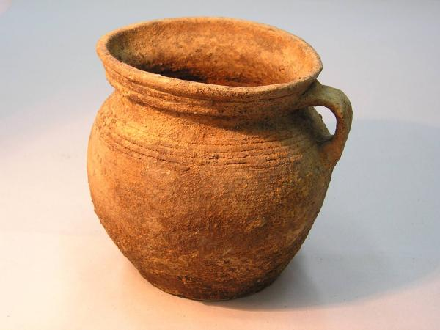](http://www.google.cz/url?sa=i&rct=j&q=&esrc=s&frm=1&source=images&cd=&cad=rja&docid=Uby5h0z1pKsBZM&tbnid=dGaZxXYouXsj8M:&ved=0CAUQjRw&url=http://www.historieweb.cz/stolovani-nasich-predku&ei=yUVFUo-kCsjKsga9o4GIBg&bvm=bv.53217764,d.Yms&psig=AFQjCNF9ZNVtIaMV7KLZ-ttTMrRV67ulzg&ust=1380357875519789) Základní škola a Mateřská škola Kněždub**

nabízí pro veřejnost (maminky na mateřské,

důchodce, rodiče – pro všechny, kteří mají zájem)

**kurzy**:

**PRÁCE NA POČÍTAČI PRO ZAČÁTEČNÍKY**

**(10 lekcí po 1,5 h)**

**[](http://www.google.cz/url?sa=i&rct=j&q=&esrc=s&frm=1&source=images&cd=&cad=rja&docid=998XZlAUJL6VEM&tbnid=GNcAlkMeASdbeM:&ved=0CAUQjRw&url=http://www.procoms.cz/blog/jak-spravne-vybrat-pocitac/&ei=NkZFUqmaIMbZswbYioCACw&bvm=bv.53217764,d.Yms&psig=AFQjCNHDuYzfl9l-523hIOgNS_8WrXspXg&ust=1380358019605268)KERAMIKA**

**(10 lekcí po 2,5 h)**

Kurzy budou probíhat v zimním období, cena je 200 Kč (tj. 20 Kč za 1 lekci).

Úvodní schůzky: Kurz práce na počítači – 15. 10. 2013 – 16.30

Kurz keramiky – 16. 10. 2013 – 16.30